VITALE IMPLANTATE
13.02.2023 KATJA SCHENKE-LAYLAND
Tissue Engineering
Prinzipiell: isolierte Spenderzellen in Matrix eingebettet Implantation Gewebe Remodeling Autologes Gewebe
Gewebeersatz
- Für Industrie interessant als Testsysteme
- Für Medizin interessant als Organersatz
Mangel an Spenderorganen:
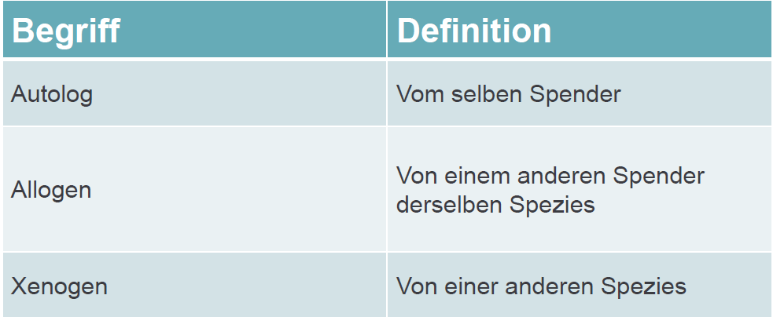
- Autotransplantation (aus eigenem Körper)
- Allotransplantation (von anderen Menschen)
- Xenotransplantation (Tiere als Organspender)
- Tissue Engineering (im Labor gezüchtetes Gewebe)

TE Arbeitsgebiet: Interdisziplinäre Zusammenarbeit
- Mediziner
- Zell-, Molekular-, Entwicklungsbiologen
- Immunologen
- Materialwissenschaftler, Chemiker
- Ingenieure, Bioverfahrenstechniker
Prinzip des TE:
- Gewebebiopsie
- Zellisolation und Zellvermehrung
- Zellaussaat auf Matrix (synthetisch oder biologisch)
- Kultivierung des bioartifiziellen Gewebes (in Bioreaktoren)
- Transplantation oder Einsatz als Testsystem auf Basis humaner Zellen
Bausteine de TE: Zellen/Zellinteraktionen, Trägerstrukturen/Biomaterialien, Bioreaktoren
Gewebsarten für TE:
- Blutgefäße
- Leber
- Darm
- Haut
- Knochen, Knorpel
- Niere
- Luftröhre
- Herzmuskel/Herzklappen
- Schwierig, weil über 200 Zelltypen im Körper mit individuellen Ansprüchen
Grundbedürfnisse in vitro Zellen:
- Nahrung / Versorgung
- Inkubator
- Bioreaktor (Bewegung)
- Andere Zellen
- Vorsicht vor Bakterien und Hefen, sonst Kontaminierung
Zellquellen:
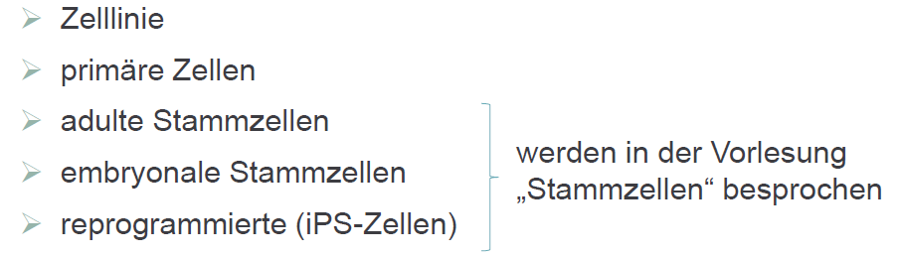
Warum verschiedene Zellquellen?
- Einsatz als was? Testsystem oder Implantation?
- Verfügbarkeit der Zellen
- Verfügbare Zeit
- Reproduzierbarkeit
- Eigenschaften der Zellen
- Bsp: Chronische Wunden (Diabetes) vs. akute großflächige Verbrennung

Zelllinie: immortalisierte Zellen, die sich unbegrenzt teilen können, aber mutieren
Bsp: HeLa Zellen (isoliert aus Zervixkarzinom)
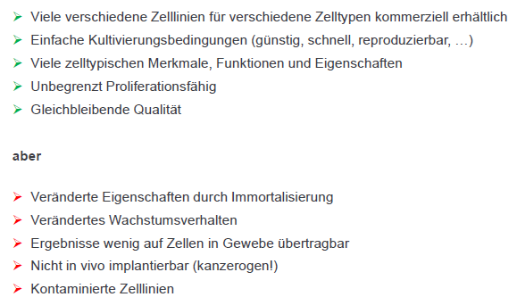
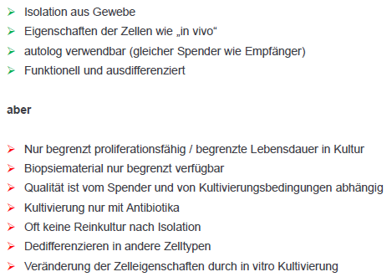
Primäre Zellen:
Gewinnung von primären Zellen:
Ausgangsmaterial: Gewebe Mechanische Zerkleinerung Enzymatischer Verdau Dichtegradienten Zentrifugation

Zellinteraktionen:
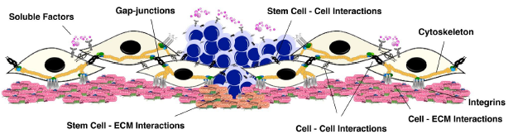
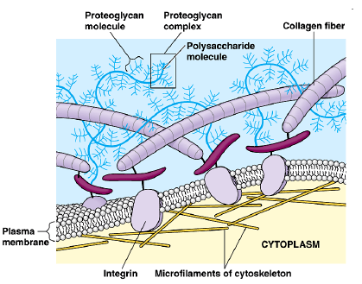
Zell-Zell-Interaktionen: Zell-Matrix-Interaktionen:
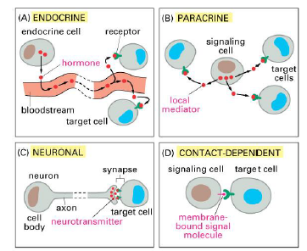
Trägerstrukturen/Biomaterialien: künstliche Matrix vs. Biologische Matrix
- Coated Cell Culture Flask
- 3D Gels
- 3D Electrospun Substrates
Bsp. Elektrospinning: Herstellung einer 3D Micro-Umgebung für in vitro Testsysteme
Bioreaktoren:
- Simulation zur Parametrierung von Bioreaktoren und zur Analyse von biologischen Prozessen
- Inkubatorsysteme für TE
- Entwicklung von Regelungs- und Steuerungssystemen
- Aufprägen von verschiedenen phys. Reizen (Druck, Fluss, etc.)

Nährstoffversorgung:
- Bisher: Aufbau einfacher Gewebe ohne Versorgungssystem Diffusion
- Versorgungssystem für den Aufbau komplexer Strukturen notwendig
Analysemethoden:
- kolorimetrische Tests & ELISA
- Immunhistochemie
- Polymerase Chain Reaction (PCR)
- Microarrays
- Gelelektrophorese
- FACS
- Raman
Stand der Technik:
Testsysteme
- Hautäquivalent (Haut in vivo vs. Haut in vitro)
- Darmtestsystem (PET-Insertmembran vs. Natürliche Trägerstruktur / statisch vs. Dynamisch)
Implantate
- Knorpelimplantat
- Hautimplantat
- Zelltransplantationen
ECM
Gewebe besteht nicht nur aus Zellen, sondern ECM als komplexem Geflecht aus Makromolekülen und Proteinen. Essenziell für Adhäsion, Migration, Proliferation und Differenzierung.
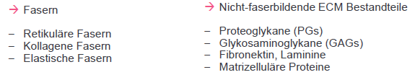
ECM ist je nach Aufgabe des Gewebes unterschiedlich aufgebaut (z.B. Knochen vs. Blutgefäß)
Bindegewebe:
- Hauptsächlich ECM
- Faserförmige Polymere (verleihen mechanische Stärke)
- Kaum Zell-Zell Kontakte
Epithel:
- Hauptbestandteil: Zellen (Zellschichten)
- Wenig ECM (Basallamina)
- Viele Zell-Zell Kontakte verbinden Zellen mit Nachbarzellen oder Substraten
Wichtig: nicht immer direkter Zell-Zell-Kontakt, sondern manchmal Distanz zw. Zellen
Sekretion der ECM durch Zellen:
- Im Bindegewebe: Fibroblasten
- Im Knorpel: Chondrozyten
- Im Knochen: Osteoblasten
Aufbau der ECM-Proteine findet innerhalb und außerhalb der Zelle statt
- Innerhalb: Proteinsynthese
- Außerhalb: Bildung größerer Konstrukte z.B. Kollagenfasern
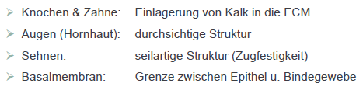
Wesentliche Funktionen: Beispiele für spezialisierte ECM:
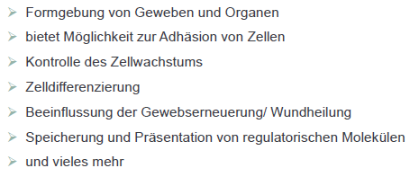

Kollagene Fasern:
- heterogene Proteingruppe
- 28 verschiedene Typen
- ~ 25% der menschlichen Körpermassebestehen aus Kollagen

- Hauptbestandteil der Haut (Dermis), Cornea, Sehnen, Knorpel und Knochen
- Von Zellentypen des Bindegewebes synthetisiert: Fibroblasten, Chondrozyten und Osteoblasten
Aufbau von Kollagen:
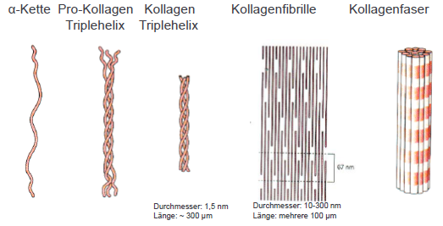
- Kollagenbündel Durchmesser 2-20µm
- Hohe Zugfestigkeit in Längsrichtung (lassen sich nicht dehnen!) auch im Knochen und im Dentin
- im Gewebe: in Belastungsrichtung ausgerichtete Kollagenfasern
in jede Richtung beanspruchtes Gewebe:
Fasern liegen geflechtartig vor (z.B. Haut)
In eine Richtung beanspruchtes Gewebe: Fasern parallel ausgerichtet (z.B. Sehnen)

- Fibrilläre Kollagene: Kollagene des Typs I, II, III, V und XI (1,2,3,5,11)
- Netzbildende Kollagene: Kollagene des Typs IV, VIII und X (4,8,10)
Elastische Fasern:
- Quervernetzte Tropoelastin-Moleküle
- Elastische Mikrofibrillen aus Fibrillinen
- Sehr dehnbar (elastisch): 100-150%
- Elastische Fasern bilden sich während der frühen Entwicklung
- Schäden in adulten Geweben werden nur unzureichend repariert
- Wichtig: Elastische Fasern sind häufig im Verbund mit Kollagenfasern, um nicht überdehnt zu werden und umgekehrt, um die Kollagenfasern wieder in die ursprüngliche Lage zurückzubringen.
- Hoher Anteil an hydrophoben Aminosäuren
- Kovalente Bindungen zwischen Lysyl-Resten (Desmosinand Isodesmosin) stabilisieren die elastischen Fasern
Machen Elastin zu einem wasserunlöslichen, hitzestabilen und chemisch und Proteinase-resistentesten Protein (Ausnahme: Elastasen)
Proteoglykane (PG):
- Kernprotein + Seitenketten aus sulfatierten GAGs
(werden anhand ihrer GAG-Ketten kategorisiert)
- Aufgaben:
  - Bildung von Gelen untersch. Porengröße und Ladungsdichte
  - Signalübertragung
  - Entzündung
- Bilden große Polymerkomplexe mit anderen PGs, HA oder Faserproteinen (Kollagen)
- Heterogenität: mindestens eine GAG-Kette ist an Kernprotein angehängt
- Small Leucin-rich PGs (SLRPs): Bsp. Decorin (Kollagenbildung, Reg. Wachstumsfaktoren, Reg. Zellwachstum, anti-fibrotisch)
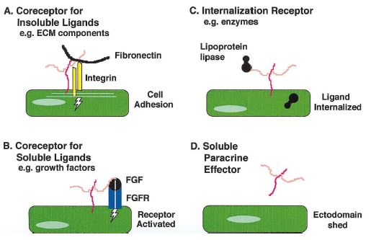
Glykoskaminoglykane (GAGs):
- lange unverzweigte Polysaccharidketten
- bestehend aus Disaccharideinheiten
- sehr hydrophil
- starke Anionen (stark sauer)
- Bsp einfachstes GAG: Hyaluronsäure nicht wie andere GAG kovalent an Protein gebunden,
wird nach Gewebsbildung von Hyaluronidase abgebaut
Fibronektin (Glykoprotein):
- Proteinanteil überwiegt, kurze Kohlenhydrateinheiten
- Aufgabe:
  - Strukturierung der Matrix
  - Zelladhäsion
  - Zellmigration
- über Disulfid-Brücken kovalent verbundenes Heterodimer
- lösliche und unlösliche Form
- RGD-Sequenz
Laminine (Glykoproteine):
- Bestandteil der Basallamina
- Protein-Trimer aus α-, β-, und γ-Kette
- Nomenklatur:
- Bsp: Laminin511 -α5, β1, und γ1-Kette
- bilden Netzwerke
- viele Bindungsstellen
- sind verbunden mit Kollagen Typ IV über Nidogen, Fibronectinund Perlecan
- wichtige Aufgaben bei Entwicklung, Zelldifferenzierung und Zellmigration
Matrizelluläre Proteine:
- ECM Proteine, die NICHT primär eine strukturelle Rolle spielen, sondern Zell-Matrix-Interaktionen steuern
- Eigenschaften:
  - Während Entwicklung und nach Verletzungen stark exprimiert
  - Vermindern Zelladhäsion(anti-adhäsiv) im Gegensatz zu den meisten Matrixproteinen
  - Meist normaler oder schwacher Phänotyp bei Knock-out Mäusen von matrizellulären Proteinen
Histologie: Russel-Movat Pentachrom
- Elastische Fasern und Zellkerne: schwarz
- Kollagen: gelb
- Muzine: blau-grün
- Muskel: rot
- Fibrinoide: intensiv rot
MMPs und TIMPs:
- Matrix-Metalloproteasen (MMPs)
  - zinkhaltige Endopeptidasen
  - eine oder mehrere Hämopexin- oder Vitronectin-Domänen, die dem Enzym bei der Verankerung in ECM oder Zellmembran helfen
  - Calcium-bindende Domäne notwendig für Aktivierung
- Ab- und Umbau von Gewebe:
  - Morphogenese, Wundheilung, Angiogenese, Tumorwachstum
- Prozessieren von Signalmolekülen
- oft ganzen Netzwerk von MMPs und gleichzeitig von körpereigenen Proteaseinhibitoren (TIMPs)
[Angiogenese: Wachstum von Blutgefäßen, durch Sprossungs- oder Spaltungsvorgänge aus bereits vorgebildeten Blutgefäßen]
Anwendungsmöglichkeiten:
- Testsysteme:
  - Ersatz zu Tierversuchen
  - Simulation physiologischer Barrieren& Aufklärung zellulärer Mechanismen
  - Verbesserte Übertragbarkeit durch humane Zellen
  - 3R: Reduction, Refinement, Replacement
  - REACH: Registration, Evaluation, Authorisation and restriction of CHemical substances
- Dringende Notwendigkeit von humanbasierten Testsystemen
- Implantate
  - Verringerte Wartezeit
  - Verminderte Abstoßungsreaktionen durch patienteneigene Zellen
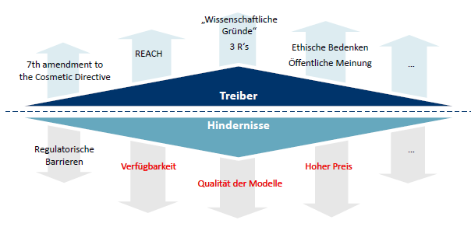
Automatisierte Herstellung von in vitro Modellen könnte diese Hindernisse aus dem Weg räumen
Verfahren TE:
Patient: Biopsie Zellisolation Zellexpansion Gewebeherstellung Gewebereifung
Zellisolation: durch Basalmembran lässt sich die Dermis (Fibroblasten/Endothelzellen) leicht von der Epidermis (Keratinozyten/Melanozyten) trennen
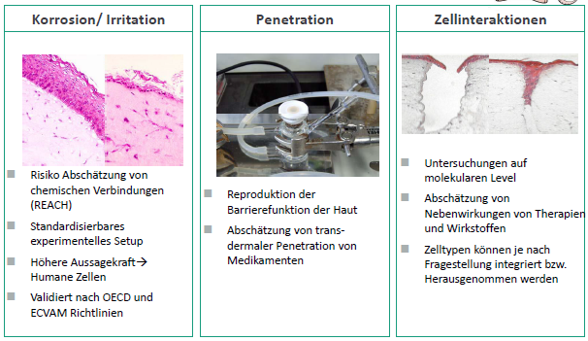
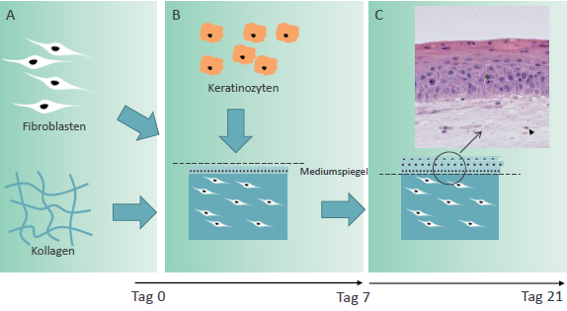
Herstellung der Hautmodelle: In vitro Hautmodelle:

Forschungsschwerpunkte von in vitro Hautmodellen:
- Histologie/Immunhistologie
- Genexpressionsanalyse / Microarray (DNA/RNA-Ebene)
- Entzündungsmarker (z.B. ELISA)
- Raman-Spektroskopie
- Pigmentierte Hautmodelle
- Krankheitsmodelle
- Infektionsmodelle
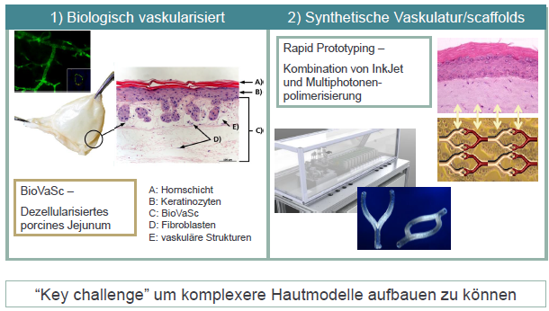
- Zerstörungsfreie Charakterisierung
Ausblick:

- Kein Modell ist optimal für alle Fragestellungen!
Dermagraft: körperfremder Ersatz aus Fibroblasten und Kollagen (klinischer Einsatz)
Knorpelimplantat: Carticel = körpereigener Ersatz aus Chondrozyten

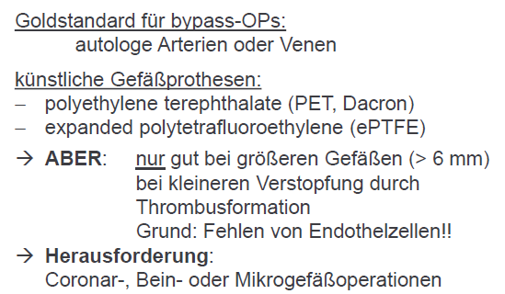
Blutgefäßersatz: Blutgefäßimplantat:
- Großlumige Blutgefäße (Durchmesser >6mm)
- Körpereigene Endothelzellen und Kunststoffe

Implantate: nur sehr einfach aufgebaute TE-Konstrukte bisher im klinischen Einsatz (Haut, Knochen, Knorpel

GMP: Good Manufacturing Practice (gute Herstellungspraxis) Qualitätssicherungssysteme
Ziel der Richtlinien:
- Qualität: Beschaffenheit eines Arzneimittels (Identität, Dosierung, Reinheit, …)
- Wirksamkeit
- Unbedenklichkeit
SOPs: Standard Operating Procedures alles dokumentieren!

14.02.2023 PETER LOSKILL
Stammzellen
Lernziele
- Was sind grundlegende Eigenschaften von Stammzellen?
- Welche Kategorien von Stammzellen gibt es?
- Wie unterscheiden sich die unterschiedlichen Stammzellen?
  - Woher bekommt man sie?
  - Welche Anwendungen haben sie?
  - Was für Vorteile und Limitationen haben sie?
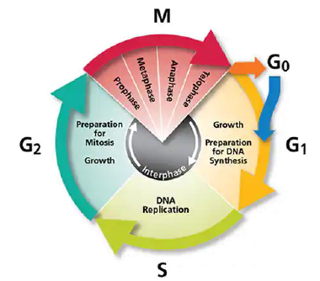
Zellzyklus:
Seneszenz: permanenter Zellzyklus-Arrest
endliche Kapazität von Zellteilungen
- replikative Seneszenz: Telomerverkürzung und -schäden
- prämature Seneszenz: DNA-Schäden
Seneszenz unerwünscht für in-vitro-Kultur

Mechanismen von Stammzellen zur Selbsterneuerung (Telomer-Verlängerung):
- TERT: Enzymatische Verlängerung durch die Telomerase
- ALT: Alternative „Lengthening of Telomeres“
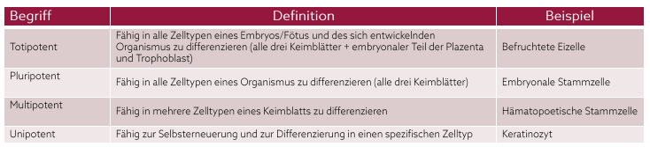
Stammzellen Definition:
- Fähigkeit zur Selbsterneuerung und Differenzierung in versch. Zelltypen in Abhängigkeit von Stimulation (biologisch, mechanisch, elektrisch)
- Unterteilung in pluripotente embryonale Stammzellen (ES-Zellen), multipotente/ unipotente adulte Stammzellen (AS-Zellen) oder induziert pluripotente Stammzellen (iPS-Zellen)
- Einteilung nach Differenzierungspotenzial:
  - Totipotent/omnipotent
  - Pluripotent
  - Multipotent
  - Unipotent
- Einteilung nach Quelle
  - Embryonal (=pluripotent)
  - Adult (multipotent/unipotent) (alles älter als Embryo)
  - Induziert pluripotent (pluripotent)
- Einteilung nach Ursprung
  - Z.B. Hämatopoetische Stammzellen (Knochenmark)
  - Z.B. Neuronale Stammzelle (Gehirn)
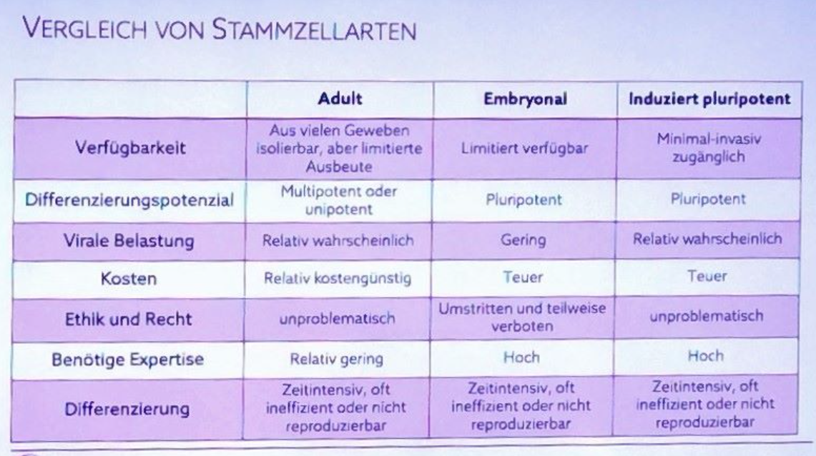
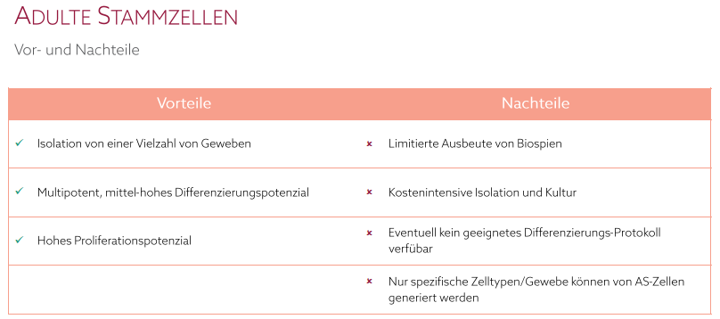
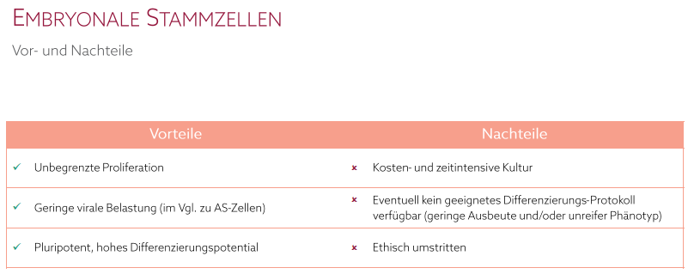
Erzeugung von iPS-Zellen: Methoden
- Somatischer Zellkerntransfer
- Zellfusion
- Reprogrammierung
- Kultur von Keimzellen
Differenzierung: von unspezialisierter zu hochspezialisierter Zelle
Probleme und Limitationen der Differenzierung von pluripotenten Stammzellen:
- Differenzierungseffizienzen sind oft niedrig
- Unterschiedliche Effizienzen in verschiedenen Laboren und mit verschiedenen Ausgangszellen
- Aufreinigung der Zellen aufwendig oder nicht möglich aufgrund fehlender Oberflächenmarker
Anwendungen:
- Regenerative Medizin:
  - autolog (Spender=Empfänger) z.B. bei Chemotherapie oder Bestrahlung
  - oder allogen (Spender ≠ Empfänger) z.B. bei Leukämie
  - Wiederherstellung von beschädigtem Gewebe oder Organen
Stammzellen entnehmen Diff. In bestimmten Gewebetyp Transplantation
Bsp.: Verbrennungen, Parkinson, Schlaganfall, Herzerkrankungen, Diabetes
  - Limitationen: Ausbeute bei AS-Zellisolation meist zu gering für Therapie, ungenügende Zellzahlen durch Verlust vieler Zellen bei Injektion, ungenügende Anzahl der verabreichten Zellen überleben und integrieren ins Gewebe
- Gewebemodelle
  - Organe werden in vitro nachgeahmt werden
  - SZ können in viele oder alle Zelltypen des Körpers differenzieren
  - Genetische und physikalische Manipulation möglich
  - Vorteile: Vermeidung von Tierversuchen, Human-basierte Systeme sind bessere Modelle für hum. Physiologie als Tiermodelle, Personalisierung möglich
- Entwicklungsbiologische Modelle
Forschungsgebiete:
  - Verhalten von Stammzellen
  - Embryogenese
  - Differenzierung

Biomaterialien
Lernziele:
- Wie sind Biomaterialien definiert und eingeteilt?
- Was sind Fremdköperreaktionen?
- Zu welchen Reaktionen kann es zwischen Gewebe und Implantat kommen?
- Typische Einsatzgebietet, Materialarten & Modifikationen von BM
- Aspekte bei der Auswahl des Biomaterials
Definition: „… a material intended to interface with biological systems to evaluate, treat, augment or replace any tissue organ and function of the body“
- Biokompatibilität vs. Biofunktionalität
- Einteilung: Ultrakurzzeitimplantate, Kurzzeitimplantate, Langzeitimplantate
- Knochengeführte (osseointegrative) Abutmente vs. Katheter / Herzschrittmacher
Fremdkörperreaktion: Kontakt zwischen „biologischem“ und „technischem System“ (passiert immer)
Einteilung:
- Nach der Anwendung
  - Passive medical devices Implantate
  - bioactive medical devices Drug Delivery Systeme
  - diagnostische Anwendungen Biosensoren
  - Bioseparation Dialysemembranen
- Nach Verwendungsdauer
  - Ultrakurzzeitimplantate < 1 Tag
  - Kurzzeitimplantate < 1 Monat
  - Langzeitimplantate > 1 Monat
- Nach Material
  - Polymere (Homopolymere oder Copolymere)
    - Synthetisch: hydrophob, hydrophil oder quellend
    - Natürlich: tierisch oder pflanzlich
Hydrogele: biologische, synthetische und semisynthetisch?
  - Metalle (Korrosionseigenschaften, formstabil, Wärmeleitfähigkeit, biokompatibel, …)
  - Keramik (nicht elektrisch/wärmeleitfähig, hohe Biokompatibilität)
Oberflächenmodifikation:
- Mikroarchitektur: Topographie/Strukturierung bearbeiten (Adhäsion, Ausrichtung)
- Biologische Modifikation: Protein, Verkapselung von Wirkstoffen
- Chemische Modifikation: chemische Bindungen (Plasmabehandlung, Oxidation)
- Physikalische Modifikation (Hydrophilisierung, Ladungsänderung)
Parameter für die Auswahl des Biomaterials:
- Beständigkeit
- Thermische Eigenschaften
- Verbindungstechnik

Komplexe, dezellularisierte Matrices als Biomaterial: natürliche ECM als Beispiel

15.02.2023 PETER LOSKILL
Was sind Paper?
- Veröffentlichung der Forschungsergebnisse und -methoden, Einordnung in Gesamtheit
- Darstellung der eigenen Kompetenzen wissenschaftliche Währung
- Kategorien: Original Paper (Full Paper, Short communication) vs. Review (Perspective)
- Peer-Review: wissenschaftliche Selbstkontrolle, Begutachtung durch „peers“; Expert*innen weltweit
- Prozess für Peer-Review
  - 1. Autor*innen erstellen Manuskript zu abgeschlossener Studie
  - 2. Einreichung des Manuskripts bei einem Journal
  - 3. Entscheidung des Editorial Boards des Journals über Aufnahme des Peer-Review
  - 4. Suche von Revier*innen durch Editor*in
  - 5. Min. 2-3 Review-Reports werden erstellt und an die Autor*innen weitergeleitet
Entscheidung Reject, Accept oder Major/Minor Revisions
  - 6. Falls alles gut Veröffentlichung, falls nicht: Autor*innen adressieren mit Kommentaren wird neu eingereicht und zurück zu 4.
- Probleme des Peer-Review:
  - Reviewer*innen sind auch „nur Menschen“ (können Fehler machen, u.U. nicht objektiv)
  - Dauer des Prozesses
  - Freiwilligkeit
  - Anonymität des Prozesses
- Lösungsansätze
  - Beidseitige Anonymisierung
  - Veröffentlichung der Reviewer Rep.
  - Gemeinsame Diskussion der Reviewer*innen
  - PrePrints: Vorveröffentlichung von Manuskripten
- Journal: wissenschaftliche Zeitschrift (mit gewissem Fokus)
von breitem Fokus bis zu extrem spezialisiert
Unterschiede in Anspruch bei „Neuheit“
veröffentlicht durch Verlage (Print oder online oder open access)
Unterschiede im Prestige Impact Factor: durchschnittl. Anzahl Zitate pro Paper (H-Factor: beschreibt Anzahl X von Papern mit mehr als X Zitaten)
- Konfliktpotential Journale:
extrem profitables Business Modell von „privaten“ Verlagen

15.02.2023 JULIA MARZI
Analysemethoden
Fragestellungen zu TE:
- Vergleich zu nativem Gewebe
- Endogene Gewebewiederherstellung
- Degradation/Biokompatibilität
- Immunreaktion
Makroskopische Analyse:
- Phänotyp (Unterscheidung äußerlicher Merkmale)
- Gewebeanalyse (visuelle Gewebeuntersuchung)
Mikroskopische Analyse:
- Histologie: Beurteilung der Gewebe-Morphologie, Unterscheidung zwischen zellulären und extrazellulären Strukturen, Anwendung in Diagnostik und Pathologie
- Durchlicht-Mikroskopie vs. Auflicht-Mikroskopie (für lichtundurchlässige Probe)
Präparationstechniken:
- Konservierung / Fixierung
  - Physikalische Fixierung: Trocknung oder Hitze (nicht sehr geeignet für Histo)
  - Chemische Fixierung: Entzug von Wasser und Vernetzung der Proteine
- (Clearing: Extraktion von z.B. Lipiden, Anpassung der unterschiedlichen Brechungsindices)
- Einbetten: entwässern, ausrichten und vorbereiten der Probe, Auswahl Einbettmedium
  - Weichgewebe-Histologie: Paraffin oder Kryomedium (Kryo = schockfrieren)
  - Hartgewebe-Histologie (Knochen, Zähne, Implantate):
Einbetten in Methycrylat- oder Epoxidharze, die anschließend aushärten
Alle Einbettmaterialien müssen vor der Färbung entfernt werden
- Schneiden: Mikrotom vs. Kryotom
- Färben: sollen vor allem Zellkerne, Zytoplasma, Kollagen und elastische Fasern anfärben
Farbstoffe:
  - Chromophore Farbstoffe (wirken farbig mit Benzolring)
  - Auxochrome Farbstoffe (verstärken Farbeffekt)
  - Basische/azidophile, saure/basophile und indifferente/lipophile Farbstoffe
Färbeprinzipien:
  - Chemisch: irreversibel
  - Physikalisch
  - Chemisch-physikalisch: Effekte durch Dispersität der Farbstoffpartikel und Adsorptionseffekte
HE-Färbung:
  - Hämatoxylin (azidophil): Kernfärbung
  - Eosin (basophil): Plasmafärbung, ECM
  - Protokoll: entparaffinieren, bläuen, differenzieren, eindecken
Movat-Pentachrom Färbung:
  - elastische Fasern, Zellkerne: blau-schwarz
  - Kollagen: gelb
  - Proteoglykane: hellblau bis grün
  - Fibrin, Muskel: rot
Immunhistologische Färbungen:
  - IHC: Immunhistochemie
  - ICC: Immunzytochemie
  - IF: Immunfluoreszenz
Antikörper:
  - 2 leichte, 2 schwere Peptidketten
  - Konstanter Bereich bestimmt Immunglobulinzugehörigkeit
  - Variabler Bereich bestimmt den Bindungsbereich an entspr. Epitop des Antigens
  - Produktion: Immunisierung eines Wirbeltiers, Gewinnung aus dem Serum
  - Monoklonale vs. Polyklonale Antikörper
begrenzt vs. unbegrenzt verfügbar
  - Detektion von Antikörpern: indirektes Antikörper-Labeling: nicht-markierter primär Antikörper „Anti-Antigen“ + markierter sekundär Antikörper „Anti-Spezies“
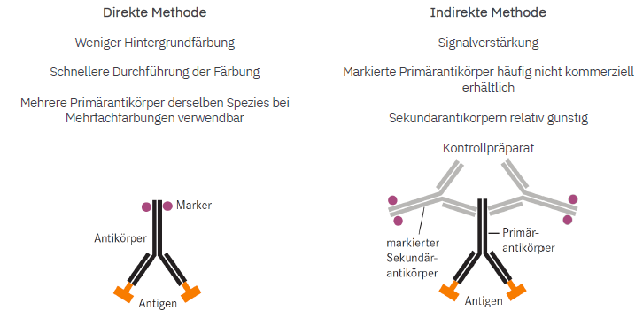
  - Detektionsprinzipien: Fluoreszenz, kolorimetrisch, Chemilumineszenz
  - Enzymgekoppelte Antikörper
  - Signalverstärkung: ABC-Technik
  - Antikörperbasierte Methoden: Immunhistologische Färbung, ELISA, FACS, MACS, Immunopräzipitation, Western Blot
  - Durchflusszytometrie: Analyse von Partikeln in Flüssigkeitsstrom
Fluorescence activated cell sorting (FACS)
Messprinzip: Detektion der Lichtstreuung bzw. Emission, um Zellen zu zählen und identifizieren
Image Stream: Bildgebende Durchflusszytometrie
Bsp.: Zelltod (Apoptose/Nekrose) kann gut geimaged werden
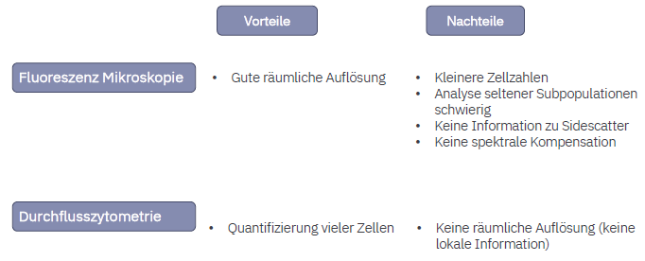
  - MACS: Magnetic activated cell sorting (Durchfluss der Zellpopulation durch starkes Magnetfeld markierte Zellen werden zurückgehalten, Verfahren kann beliebig oft wiederholt werden)
  - ELISA: Enzyme-linked immunosorbent assay (basiert auf Antikörper-gekoppelten Enzymreaktion an Oberfläche)
  - Detektion-Kolorimetrie: Absorptions-Spektrometrie
  - Point-of-care Diagnostik: Bsp. Schwangerschaftstest mit hCG
Antigene:
  - Lösliche oder unlösliche Peptid-, Glykosid- oder Nukleinsäurestruktur
  - Sind immunogen, wenn sie eine adaptive Immunantwort auslösen
Fluoreszenz:
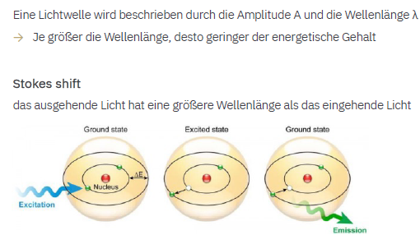
  - GFP: Grün fluoreszierendes Protein (war das erste)
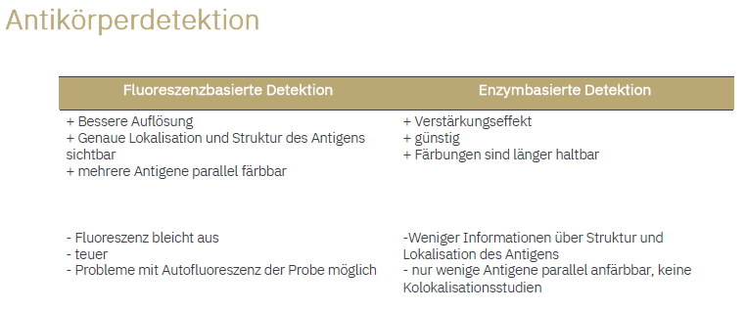
Analyse von Nukleinsäuren:
- Gentest (DNA)
- RNA Isolation (Lyse der Zellen oder des Gewebes)
WICHTIG: RNasen sind überall
- RNA-Quantifizierung immer machen, RNA Qualität überprüfen ist optional
- RT-PCR: Amplifikation von Nukleinsäuren, Vervielfältigung spezifischer DNA Sequenzen
Detektion RT-PCR: Separation von Nukleinsäuren durch Anlegen eines elektrischen Feldes, Nukleinsäuren sind negativ geladen und wandern zum Pluspol
- Real Time PCR: Detektion mittels Förster Resonanz Energie Transmission (FRET) Sonden
- PCR oft relative Expression (quantitativ)
- Mikroskopie
Beispielfragen:
Durchlicht-Mikroskopie: Detailgetreue im Bild ist abhängig von der Auflösung (minimaler Abstand zwischen zwei Punkten, die noch klar unterschieden werden sollen)
Warum Gewebe fixieren? Um Abbauprozesse zu stoppen (nicht wegen Farbstoff, nicht um Zellen zu entfernen)
Ein HE gefärbtes Gewebe weist violette Zellkerne auf, weil sie basophile Organelle sind, die mit Hämatoxylin interagieren
Welche Faktoren müssen bei der Auswahl der Reihenfolge von Färbeschritten berücksichtigt werden? Färbeprinzip (chemisch, physikalisch), pH-Wert, Lösungsmittel

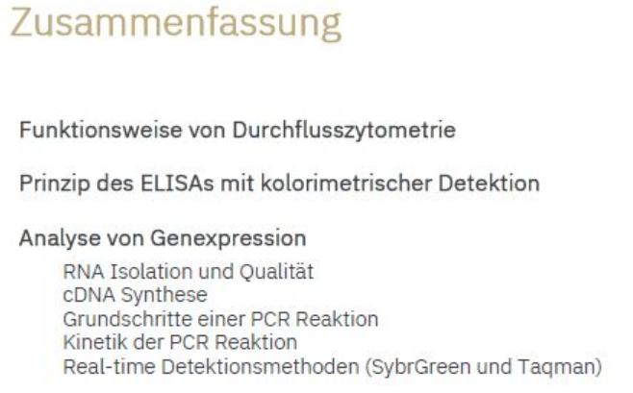

17.02.2023 PRAKTIKUM SCHENKE-LAYLAND HISTO

Welche Faktoren müssen bei der Reihenfolge von Movat Pentachrom-Färbungen beachtet werden?
- Färbeprinzip (chemisch/physikalisch)
- pH-Wert
- Lösungsmittel
- Temperatur
Wie stellt man 3% Essigsäure aus 100% Essig her?
- 3mL + 97mL Wasser
Was trifft auf Phosphorwolframsäure zu?
- Muss frisch hergestellt werden
- Dient zum Dedifferenzieren saurer Farbstoffe
- färbt Proteinstrukturen
- wird zum Vorkonditionieren der Saffron-Färbung verwendet
Wozu und wie wird differenziert? (Erst wird überfärbt und dann Farbe wieder entfärbt)
Welcher Farbstoff färbt welche Zellkomponente ein?
- Verhoeffs Elastike Färbelösung (schwarz): Kerne / elastische Fasern
- Alcianblau (blau-grün): Mucus
- Brilliant Crocein-Särefuchsin: (rot): Muskelgewebe, Firbrinoid
- Saffron-Lösung (gelb): Kollagene
Oft handelt es sich um natürliche Farbstoffe z.B. Hämatoxylin
Cryoschnitt wird in pFA gelegt zur Fixierung
Welche Funktion hat der Antigen Retrieval?
- Antigen-Maskierung um unspezifische Bindungen zu vermeiden
- Umkehrung der Proteinvernetzung durch die Fixierung
- Entfernen unerwünschter Antigene
20.02.2023 LUKAS BECKER
Datenanalyse
Vor-/Nachteile IF-Färbung:
- Hohe Spezifität
- Quantifizierung
- Ko-Lokalisierung
- Schwere Orientierung in der Probe
- Limitierte Anzahl an Zielmolekülen
Vor-/Nachteile Histologische Färbung:
- Übersichtsbilder
- Darstellung aller Gewebestrukturen/Kontrasterhöhung
- Unterscheidung unterschiedlicher Molekülgruppen
- Nur bedingte Quantifizierung
Quantitative Bildanalyse:
- Farben-Multichannel (separates Bild je Farbkanal) vs.
- RGB (additive Zusammensetzung des gesamten Farbspektrums aus den Grundfarben rot, grün, blau)
- Gray value intensity (GVI)
Welche quantitativen Aussagen können anhand von histologischen Bildern getroffen werden?
- Zellanzahl
- Zellgröße /-morphologie
- Abstände, Größe, Formen
- Nicht: Proteinexpressionen
Wie würden Sie die Dicke der fibrotischen Kapsel definieren?
- Analyse, graphische Darstellung & statistische Auswertung
Bestimmen Sie den Collagengehalt der fibrotischen Kapsel
- Fluoreszenzintensität korreliert mit der Menge an Kollagen 1

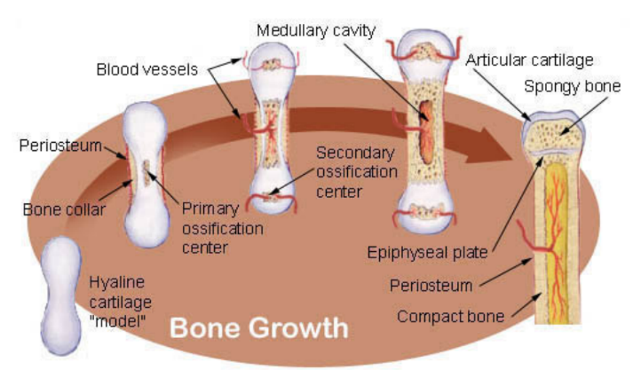
27.02.2023 ALEXANDER-FRIEDRICH
- Bei Zahnlosigkeit: Knochengewebe bildet sich zurück, muss rekonstruiert werden
- Tumore Kieferknochenresektion
- LKG-Spalte
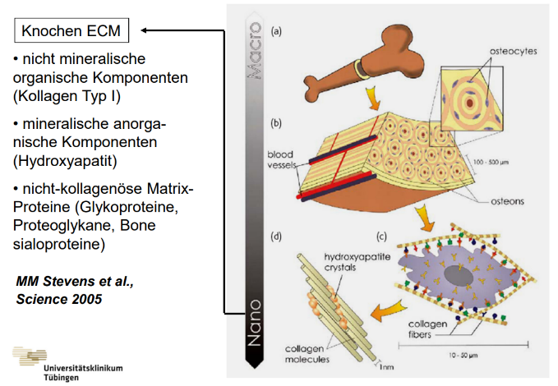
Hierarchische Organisation des Knochens
Knochenwachstum

- Stammzellen: Osteoklasten (hämatopoetisch) vs. Osteoblasten/Osteozyten (mesenchymal)
- Gold Standard für die autologe Knochenregeneration: Entnahme eines Teils des (Hüft-) Knochens, um einen anderen Knochen in der MKG-Chirurgie zu ersetzen
- Quellen für Stammzellen: embryonal, fetal, Nabelschnur, adult
- Reminder: Thrombozyten fördern Blutgerinnung, Erythrozyten transportieren Sauerstoff
- Osteogene Vorläuferzellen aus anderem Gewebe:
  - Knochenmark
  - Zahnpulpa
  - Nabelschnurblut (cord blood)
  - Nabelschnurgewebe (cord Wharton‘s jelly)
  - Fettgewebe
  - Fruchtwasser (amniotic fluid)
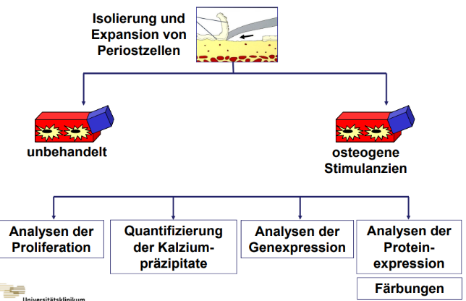
  - kompakter Knochen
  - Periost (Knochenhaut)
  - Synovialmembran
- In vitro Kultivierung von Stammzellen:
- Für Knochen: multipotente mesenchymale SZ
- Proliferation antiproportional zu Differenzierung
- FACS-Analyse: Durchflusszytometrie
- Biomaterialien für Knochen TE
  - Synthetische Polymere
  - Keramiken
  - Kompositmaterialien
  - Metalle
- Eigenschaften von BM für Knochen TE
  - Biokompatibilität
  - Biologische Abbaubarkeit
  - Mechanische Eigenschaften
  - Architektur von Poren
  - Oberflächenbeschaffenheit
- RNA-Extraktion durch 3D-Zentrifugation
- Biofunktionalisierung von BM: RGD-Peptide
- TE-Vorgehensweise in der MKG-Chirurgie: Autologe Stammzellen + Biomaterial = TE

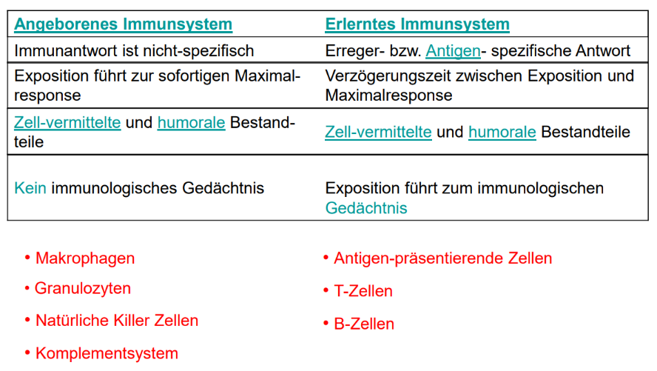
28.02.2023 ALEXANDER-FRIEDRICH
Immunogenität von mesenchymalen Stammzellen (MSC)
- Teile des Immunsystems:
- Phagozyten („Fresszellen“)
  - Makrophagen
  - Granulozyten
  - Dendritische Zellen
- T-Zellen
- B-Zellen (suchen Antigene, die auf ihre Rezeptoren passen. Durch die Antigenbindung werden sie leicht aktiviert und weiter zur Proliferation durch ausgeschüttete Zytokine von T- Helferzellen stimuliert)
- Plasma-Zellen (entstehen nach der Teilung der B-Zellen. Plasma Zellen produzieren sehr schnell Antikörper)
- Gedächtnis B-Zellen (entstehen nach der Teilung der B-Zellen. Sie leben länger und erinnern sich an frühere Erreger)
- MHC (major histocompatibility complex) Moleküle:
  - MHC I: auf der Oberfläche aller kernhaltigen Zellen exprimiert, schützt gesunde Zellen vor dem Zerstörungsmechanismus durch natürliche Killerzellen
  - MHC II: ist auf der Oberfläche von Antigen-präsentierenden Zellen exprimiert, wird von dem T-Zell Rezeptor der T-Helferzellen erkannt
- Akute lymphatische Leukämie
  - Folge: Knochenmarkinsuffizient mit Mangel an Erythrozyten und Thrombozyten
- Adulte Stammzellen aus dem Knochenmark: hämatopoetische Stammzellen
- GVHD (Graft-versus-host disease): häufigste Komplikation nach Knochenmark-/ Stammzell-transplantation von einer fremden Person (allogen), werden als fremd erkannt
MSC als Therapieform, schwächen die allogene Abstoßung ab
- MSC
  - sind hypoimmunogen
  - Exprimieren HLA-G
  - Inhibieren die Reifung und Funktion von dendritischen Zellen
  - Modulieren die T-Zell Proliferation und den T-Zell Phänotyp
  - Bilden ein lokales immunosuppressives Milieu, produzieren immunsuppressive Faktoren
Wiederholen: mesenchymale, pluri-, multipotente Stamzellen, etc.

07.03.2023 MARTIN SCHENK
Kryokonservierung
- Dichteanomalie des Wassers: höchste Dichte bei 4°C
Kryoprotektive Substanzen:
- Ziel: Erhöhung der Konzentration gelöster Substanzen in der Zelle
- Eigenschaften: sehr gute Löslichkeit in Wasser auch bei niedrigen Temp., geringe Toxizität, …
Konditionieren:
- DMSO 10% ist üblich
Klinische Anwendung:
- Eizellen
- Spermien

Azellularisierung
Probleme:
- Knappheit an Transplantationsorganen
- Verteilungsgerechtigkeit (Dringlichkeit und Erfolgsaussicht)
- Organhandel
- Abstoßungsreaktionen
Einteilung in drei Kategorien
- Chemische Agentien: Säuren und Basen
  - Peroxyessigsäure: entfernt Nukleinsäuren mit geringen Effekten auf die EZM-Zusammensetzung und Struktur
  - Hypertone Kochsalzlösung
  - Hypotone Kochsalzlösung
- Chemische Agentien: Detergenzien
  - SDS (ionisch)
  - CHAPS (zwitterionisch)
  - Triton 100 (nicht ionisch)
- Physikalische Agentien:
  - Temperatur
Fazit:
- Azellularisierung verlangt den Einsatz von nicht physiologischen chemischen oder biologischen Agentien
- Schädigung der EZM könnte die Folge sein
- Eine vollständige Azellularisierung ist der Schlüssel für eine mögliche Neubesiedelung

13.03.2023 AVCI-ADALI-LABOR
Einführung in die Zellkultur
Theoretischer Teil:
- Trypsinieren: 1. Zugabe von Trypsin, 2. Verdünnung mit Medium, 3. Zellen in neues Medium bringen und wieder in Platten aussähen
- Größtes Problem von Zellkulturen: Kontaminationen (Bakterien, Mykoplasmen, Kreuzkont., …)
- Harrisons Lösung: Antibiotische Behandlung
- Passage 0: Primäre Zellen
Passage 1-49: Wachstum und Teilung
Passage >50: Zellapoptose
- Wozu braucht man Zellkultur?
  - Grundlagenforschung (Genetik, Zelluläre Prozesse, Krebsforschung)
  - Tissue Engineering
  - Biopharmazeutika
- Induzierte pluripotente Stammzellen (iPSCs) sind eine Form von pluripotenten Stammzellen, die aus somatischen Zellen gewonnen werden
Praktischer Teil:
- Sicherheitseinweisung…
- Zelltypen
  - Adhärente Zellen: binden an das Kultursubstrat (an den Boden der Kulturflasche)
  - Feederzellenkultur
  - Differenzierungskultur (verschiedene Faktoren zu Kultur geben)
  - Suspensionskultur (keine Bindung an Oberfläche der Kulturflasche)
  - Spheroid Kulturen
  - Organotypische Kulturen (Organoids)
Blutkontakt Vitale Implantate: Hämokompatibilität
- Bypass hält meist deutlich länger als Stent
- Biokombatibilität geteilt in Zytokompatibilität (Zellen und Gewebe) und Hämokompatibilität
- Hämostatische Balance: Koagulation vs. Fibrinolyse* s.u.
  - Koagulation – Inhibitor: Heparin, Hirudin – Activator: Thromboplastin
  - Fibrinolyse – Inhibitor: Aprotinin, PAI, Antiplasmin - Activator: Kallikrein, t-PA, Streptokinase/r-t-PA
  - Inflammation: Post-Pump-Syndrome, Leukozyten-Infiltration, Multiorganversagen, …
- Hämokompatiblität Anforderungen (lässt sich in Modellen gut testen und nachweisen)
  - Thrombose
  - Koagulation
  - Blutplättchen
  - Hämatologie
  - Komplementsystem: System von Plasmaproteinen, das im Zuge der Immunantwort auf zahlreichen Oberflächen von Mikroorganismen aktiviert werden kann
- In vitro Modelle sind viel sensitiver
*[Fibrinolyse (Fibrinspaltung) ist die Bezeichnung für die körpereigene Auflösung eines Blutgerinnsels (Thrombus) durch das Enzym Plasmin. Dabei spaltet Plasmin die Fibrinpolymere, welche den Thrombus zusammenhalten, in kleine Fibrinabbauprodukte, und der Thrombus zerfällt]

14.03.2023 AVCI-ADALI-LABOR
Seminar zu Poster-Präsentationen
- Titel, Autoren
- Einleitung
- Materialen & Methoden
- Ergebnisse (größter Teil)
- Diskussion
- Schlussfolgerung
- Quellen, Danksagungen
- So wenig Text wie möglich (ca. 20%)

- Color Scales und Grey Scales beachten

Journal Club
- Materialien eher kurzgehalten
- Schlussfolie mit der eigenen Meinung zum Paper
- Farbschema durchziehen
- Diagramm-Beschriftungen
- Auf englisch
- 15 min, Zeit wird gestoppt
+ 5-10 min Fragen und Diskussion

15.03.2023 AVCI-ADALI-LABOR
Zellcharakterisierung mittels PCR
Methode zur gezielten in vitro Vervielfältigung von DNA-Fragmenten basiert auf Grundprinzipien der DNA-Vervielfältigung mit … Eigenschaften
Grundprinzip der PCR:
- Enzymatische Vervielfältigungsmethode
- In mehreren Amplifikationsrunden werden Primer entlang einer Matrizen-DNA verlängert
- Temperatur wechselt periodisch
- DNA wird immer wieder denaturiert
- Theoretische Anzahl amplifizierter DNA-Moleküle: N = N₀ * 2^{n} (bis Plateauphase)
N = Amplifizierte DNA-Anzahl
N₀ = Anfangszahl
N = Anzahl der Zyklen
- Größtes Problem ist die Kontamination (Kreuzkontamination)
- Vermeidung von Kontaminationen:
  - Immer eine NTC (no template control?) durchführen
  - Heftige Luftbewegungen vermeiden
  - Gestopfte Pipettenspitzen
  - Räumliche Trennung
  - Alles steril, UV-Bestrahlung, etc.

- Denaturierung (93-95°C) Auftrennung der dsDNA (double stranded DNA) in ssDNA
- Primer-Annealing (Hybridisierung bei 50-60°C): zwei kurze DNA-Matrizen komplementäre einzelsträngige Oligonukleotide (Primer) binden an ssDNA kurze Doppelstrangbereiche
- Elongation (72°C): DNA-Synthese durch eine DNA-Polymerase

PCR-Komponenten:
- Template DNA (DNA-Matrix) 0.5-50ng: DNA-Molekül, das die zu amplifizierende Sequenz enthält
- Sense und Antisense Primer (jeweils 0.1-2µM): zwei kurze komplementäre Oligonukleotide, die an die DMA binden und zur Vermehrung des zwischen den Primern liegenden DNA-Abschnitts führen (Startstelle für Polymerase)
- dNTPs (20-250µM): Desoxyribonukleosidtriphosphate wie dATP, dCTP, …
- Thermostabile DNA-Polymerase (0.5-2.5 U/rxn): katalysiert die Reaktion
- 10x Polymerase Puffer (optimaler pH-Wert, Salzkonzentration)
- MgCL2 (1-5 µM): beeinflusst die Primer Annealing und Polymerase Aktivität

- Real time PCR: Zunahme der DNA-Konzentration korreliert mit einer Zunahme eines Fluoreszenz-signals das in Echtzeit gemessen wird
- CT „Treshold Cycle“: Quantifizierung in der real time PCR
- Endpunkt: Unterschiede der ursprünglichen Kopienzahlen können nicht mehr festgestellt werden
- Möglichkeiten zur Detektion von PCR-Amplifikatoren in real time PCR:
  - Detektion mittels interkalierender Fluorophore (SYBR Green)
  - Detektion mittels Fluorophor-markierten genetischen Sonden (TaqMan-Sonden)
- Haushaltsgen (housekeeping gene): nicht-reguliertes Gen das exprimiert wird (unabhängig von Zellstadium und äußeren Einflüssen, Gen das im Transkriptionsprozess der Zelle keiner Regulation unterliegt

Wichtig:
- Ablauf PCR
- Komponenten der PCR
- Ct-Wert
- RT qPCR Durchführung
- Haushaltsgen (bei Praktikum GAPDH als positive control, um Vergleich zu haben. Falls zb. Wert von 28, wüsste man, dass am Setting schon ein Fehler vorlag.)

Bioprinting [SANDRO]
- Hydrogele werden mit Wasser benetzt und quellen dabei auf
- Beispiele für Biotinten: dezellularisierte ECM, Hyaluron, Kollagen, Fibrinogen, Matrigel, …
- Druckverfahren: Luftdruck, Kolben, Rotation
- TPP-Druck (keine Nadel, aber teuer und komplex)
- Stereolithographie (SLA) mit Laser

20.03.2023 MELANIE WOLF
Isolierung von Primärzellen aus Vollblut (PBMC)
PBMC = Peripheral blood mononuclear cells
- Einkernige Zellen des peripheren Blutes, die einen runden, nicht-segmentierten Zellkern besitzen
- Bsp: Monozyten, Lymphozyten
- Entstehung aus hämatopoetischen Stammzellen (HSCs) Hämatopoese
- HSCs bilden während der Hämatopoese eine myeloische und lymphoide Linie, innerhalb beider Linien gibt es PBMC
- Verwendung von PBCMs in immunologischen Tests, Untersuchung von Infektions-krankheiten, Entwicklung von neuen Medikamenten, …
Pyrogene = fiebererzeugende Substanzen, die im menschlichen Körper lebensbedrohliche Symptome auslösen können
Pyrogenkontamination medizinischer Produkte = lebensbedrohlich!
Monozyten Aktivierungstests:
- Kaninchen Test
- Limulus Test
- Monozyten Aktivierungstest

Zytotoxisch = Zytotoxizität, auch Cytotoxizität, ist die Fähigkeit einiger chemischer Substanzen, Zellen und Gewebe zu schädigen. Diese Schädigung kann im Zuge einer Immunreaktion auch durch Zellen des Immunsystems vermittelt werden, z. B. durch zytotoxische T-Zellen, natürliche Killerzellen, Makrophagen oder Neutrophile.

Klausur:
Zwei Fragen zu VL heute 20.03. ^^
Antworten dazu alle auf den Folien
Keine Frage zum Monozyten-Aktivierungstest
Hauptsächlich um PBSCs und zur Methode
Klausurfragen:
Was ist die Wirkungsweise von Ampicillin?
- Breitbandantibiotikum
- Blockiert ein Enzym, welches an der Zellwandsynthese beteiligt ist
Wirkung der Kalilauge auf gramnegative Bakterien?
- Löst die Zellmembran von grammnegativ-Bakterien und die DNA tritt als viskoser Faden aus
(aufgrund der Zellwand lysiert die DNA)
E. Coli = grammnegativ
23.03.2023 TOBIAS WALKER (LS medcap) tobias.walker@lsmedcap.com
Medical Valley Hechingen
QA /RA = Quality Affairs (Management) / Regulatory Affairs
LS Medcap ist Vermittlung / Ansprechpartner für Praktika, Jobs, Abschlussarbeiten, etc.
Joline GmbH:
- Produkt zur Biopsie von Herzmuskelgewebe
- Einspritzen von Zement (über Ballon) in Wirbel, der bei Osteoporose zusammenfällt
- OEM-Hersteller von Stent.-Systemen (verkauft von anderen Firmen)
- Dialyse Katheter (Kurzzeit / Langzeit)
Qatna:
- Stopfen auf Vorhof-Ohr als Schlaganfall Profilaxe als Alternative zu Blutverdünner
Cardiobridge:
- Käfig & Propeller für Arterie am Herz
Bentley:
- Stentgrafts
RCP: representative concentration pathway
Ejection-Fraction: 70-30 normal
IABP (Intraaortale Ballonpumpe): Studie 2012 bewiesen, dass es keinen Unterschied macht
Wichtig: nachweisen, dass Produkt für Patient sicher und notwendig ist
Neu: ECLS-Systeme, Impella (nicht-chirurgische Herzpumpe)

Anforderungen für die Zulassung von Medizinprodukten:
- Vollständiges QM-System nach ISO 13485 Zertifikation (QM)
- Technische Dokumentation und erklärte Konformität
- Baumuster wurde durch entsprechende Stelle überprüft
AUDIT: Prüfstelle für Kontrolle und Zertifizierung
Risk assessment criteria: Severity Rating 1-5

Human pluripotent stem cell-derived cardiomyocytes (hPSC-CMs)

27.03.2023 LABOR AICHER
Bioartifizielles Urothel zur Geweberekonstruktion
- Urothel = Übergangsepithel der ableitenden Harnwege (Nierenbecken, Harnleiter, Harnblase und oberer Harnröhre)
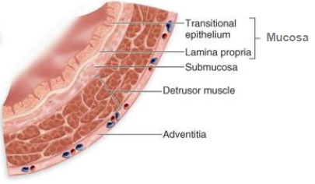
- Übergangsepithel:
  - Mehrschichtig oder mehrreihiges Epithel
  - 2-10 Zellschichten
  - Ungefüllter Zustand hochprismatisch
  - Flacht mit zunehmender Füllung ab
  - Dehnung durch Reservefalten in Zellmembran ermöglicht
  - Pilzartige Deckzellen = Schirmzellen
Anatomie der Blase
- Basalzellen: sitzen alle auf der Basalmembran
- Intermediärzellen: nur teilweise auf der Basalmembran
- Deckzellen: oberste Zelllage mit parallel ausgerichteten Kernen; Zytoplasma apikal deutlich verdichtet (Crusta)
- Crusta: eng aufeinanderliegende Mikro- und Intermediärfilamente, eingelagerte Membran-vesikel, Barrierefunktion gegen Infektionen
- Harnröhrenstrikturen: Harnröhrenverletzung Narbenbildung Verengung des Lumens
Striktur = hochgradige Einengung (Einschnürung, Enge, Verengung) eines Hohlorgans (z.B. Speiseröhre, Darm) oder eines Kanals (z.B. Magenausgang, Harnröhre). Mögliche Ursachen sind vielfältig, zum Beispiel Entzündungen, Operationen, Narben oder auch ein Tumor.
- Harnröhrenverletzung ist direkte oder indirekte Folge von:
  - Transurethrale Prostatektomie (6-9%)
  - Beckentrauma
  - Endoskopische Eingriffe
  - Katheter Einlage (20%)
50% aller Strikturen haben iatrogene Ursache
- Therapie:
  - Endoskopische Schlitzung (Urethrotomia interna)
  - End-zu-End-Anastomosen
  - Gestielte/freie Transplantate
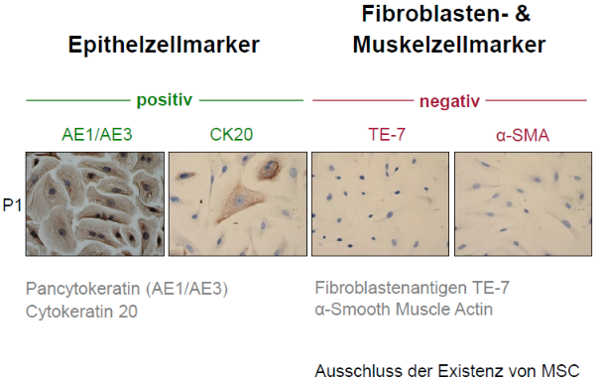
Therapie allerdings nicht für alle Patienten geeignet
- Herstellung Urothelersatz I
  - Biopsat oder Blasenspülflüssigkeit
  - Isolierung und Kultivierung der Urothelzellen (UC)
  - Induktion der Stratifizierung
  - Autologes mehrlagiges Urotheltransplantat
- IF-Färbung:
  - Rot = PKH26, UC-Markierung
  - Blau = DAPI
  - Grün = spezifisches Antigen
- Marker Urothel:
  - P63
  - CK20
  - AE1/AE3
- Der Weg in die Klinik: In vitro Versuche Kleintiere Großtiere Klinische Studie
ZUSAMMENFASSUNG:
- Urothelzellkultur wird aus Biopsiegewebe oder Blasenspülflüssigkeit gewonnen
- Herstellungsschritte: 1. Passage, 2. Stratifizierung, 3. Ablösen
- Vergleichbare Histologie und Markerexpression mit nativem Urothel
- Erfolgreiche Integration in Klein- und Großtiermodelle
- Vorbereitung zur Anwendung in klinischer Studie (Herstellungserlaubnis)
- Offene Fragen:
  - funktionale Differenzierung in vivo
  - Strikturrezidiv (Die Striktur ist eine zu Rezidiven neigende Erkrankung)

Immunhistochemie und Immunzytochemie
- Antikörper-vermittelte Methoden:
  - ELISA
  - Immuno- oder Western-Blot
  - Immunpräzipitation
  - Enzymassay
  - Immunhistochemie
  - Immunzytochemie
Immunhistochemie bzw. –zytochemie kombiniert histologische, immunologische und biochemische Methoden zur Identifikation bestimmter Zielstrukturen
Die Zielstruktur kann aus verschiedenen chemischen Komponenten bestehen, muss aber “immunogen” sein (Herstellung des AK)
- Welche subzellulären Strukturen lassen sich färben?
  - Zytoplasma
  - Kern / Chromatin
  - Membranen / Lipide
  - Proteine
- Technische Variablen für IHC / ICC
  - Auswahl des Antikörpers – mAB / Serum
  - Methode der Gewebe- bzw. Zellfixation
  - Gewebeschnitte: Paraffinschnitt - Kryoschnitt
  - Antigen Retrieval
  - Verdünnung des Antikörpers
  - Verdünnungsmedium
- Technische Variablen für Antikörperdetektion
  - Kontrolle / Isotypkontrolle
  - Direkte – indirekte Färbung
  - Inkubation mit Präimunserum
  - Enzymatische Detektion
  - Detektion durch Farbstoff (Fluoreszenz)
  - Detektion durch Radioisotopen
Einfluss der Antikörper auf das Resultat
- Immunisierung
  - Spezies der Immunisierung (Kaninchen, Nager, …)
  - Immunisierung mit gesamtem Antigen
  - Immunisierung mit Epitop, N-terminus, C-terminus, spezifischem Peptid
  - Immunisierung mit modifiziertem Antigen
  - Booster-Immunisierung
- Verarbeitung
  - Monoklonaler Antikörper (mAB)
  - Isotyp (IgD, Gx, M, A, E)
  - Aszites, B-Zellüberstand oder aufgereinigt
  - Polyklonaler Antikörper (i.d.R. Serum)
  - Affinitätsgereinigt am Antigen oder Antikörper
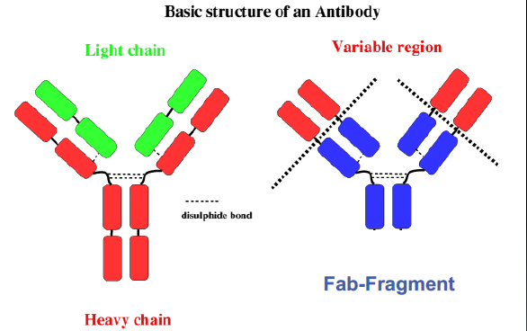
Struktur eines Antikörpers (Bsp. IgG):
Monoklonale vs. Polyklonale Antikörper:
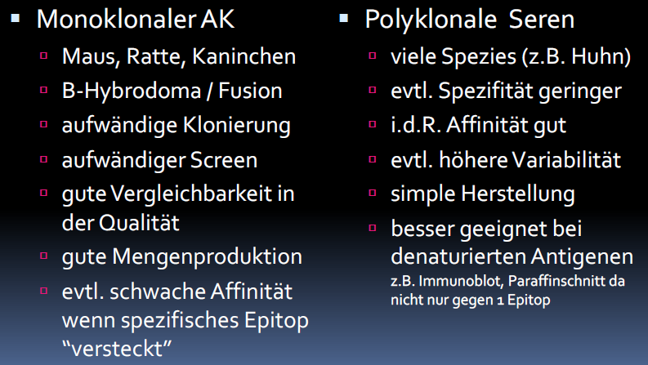
Jeder Antikörper muss für die gewünschte Anwendung geeignet sein
- Immunhistochemie auf Paraffinschnitten – Kryoschnitten
- Durchflusszytometrie – Immunzytochemie
- Immunpräzipitation – Immunoblot
testen, validieren!
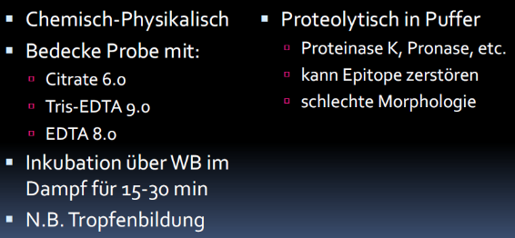
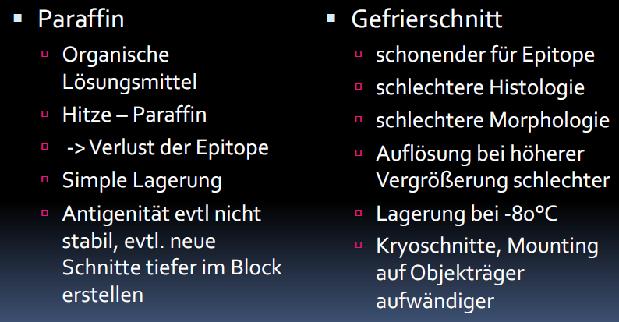
Paraffin- vs. Kryoschnitte: Antigen retrieval auf Paraffinschnitten:

- Nach Fixierung immer Permeabilisierung der Probe!
- Fixation mit Aceton / Methanol oä.
- Permeabilisierung mit Triton-X-100, Tween-20, Brij-35 oä. Oder Saponinen
- Mit Blockieren!
- Positive Kontrolle / negative Kontrolle (Probe OHNE das Antigen)
- Enzym-gekoppelte Färbungen: geeignet für Durchlichtmikroskopie, nur zwei Farbvarianten üblich (braun/blau)
- ABC Methode:
  - Add primary Antibody
  - Add biotinylated secondary antibody
  - Add avidin/biotinylated enzyme complex
  - Add enzyme substrate

